Шкаф управления Иртыш
ШУ1-5.37.П5.6-32А УХЛ1

Паспорт
Руководство по эксплуатации

2021

СОДЕРЖАНИЕ

 | Введение……………………………………………………………………………… |  | 3
1 | Описание и работа…………………………………………………………………… |  | 5
 | 1.1 | Назначение изделия…………………………………………………………..... | 5
 | 1.2 | Технические характеристики………………………………………………….. | 5
 | 1.3 | Состав изделия………………………………………………...……………….. | 6
 | 1.4 | Устройство и работа…………………………………………………………… | 6
 | 1.5 | Маркировка……………………………………………………………………... | 8
 | 1.6 | Упаковка………………………………………………………………………… | 8
 | 1.7 | Описание и работа составных частей изделия……………………………….. | 9
2 | Использование по назначению…………………………………..………….……… |  | 13
 | 2.1 | Эксплуатационные ограничения……………………………………………… | 13
 | 2.2 | Подготовка изделия к использованию………………………………………... | 13
 | 2.3 | Использование изделия………………………………………………………... | 14
3 | Техническое обслуживание……………………………………………………….... |  | 17
4 | Хранение……………………………………………………………………………... |  | 18
5 | Транспортирование……………………….………………………………………..... |  | 18
6 | Свидетельство о приемке, консервации и упаковывании………………………… |  | 18
7 | Ресурсы, сроки службы и хранения, гарантии изготовителя……………………... |  | 19
8 | Сведения о производителе………………………………………………………….. |  | 19
 | Приложение 1. Схемы электрические подключений……………………………… |  | 20
 | Приложение 2. Схемы электрические принципиальные…………………………. |  | 24
 | Приложение 3. Общий вид………………………………………………………….. |  | 27

ВНИМАНИЕ:


ПРЕЖДЕ, ЧЕМ ПОЛЬЗОВАТЬСЯ ШКАФОМ УПРАВЛЕНИЯ ВНИМАТЕЛЬНО ОЗНАКОМЬТЕСЬ С ПРАВИЛАМИ ЕГО МОНТАЖА, ПУСКА, ЭКСПЛУАТАЦИИ И УХОДА ЗА НИМ ДЛЯ ДОЛГОВРЕМЕННОЙ И БЕЗАВАРИЙНОЙ РАБОТЫ.

ПРИ НАЛИЧИИ В ПОМЕЩЕНИИ КОРРОЗИОННЫХ ГАЗОВ НЕОБХОДИМО ОБЕСПЕЧИТЬ ВЕНТИЛЯЦИЮ И ОХЛАЖДЕНИЕ ОБОРУДОВАНИЯ ШКАФА ЧИСТЫМ ВОЗДУХОМ.

ЗАПРЕЩАЕТСЯ:

- ИЗМЕНЯТЬ СХЕМУ ШКАФА УПРАВЛЕНИЯ!
Настоящее руководство является сопроводительной эксплуатационной документацией, поставляемой с изделием, и предназначенной для ознакомления с конструкцией и техническими данными, а также содержит сведения, необходимые для правильной эксплуатации.
В связи с постоянной работой по совершенствованию изделия, повышающей его надёжность, в конструкцию могут быть внесены незначительные изменения, не отражённые в настоящем руководстве по эксплуатации.
Источником опасных воздействий при работе изделия являются токоведущие цепи, находящиеся под напряжением 220/380 В.
К работе с изделием должны допускаться лица, изучившие настоящие руководство по эксплуатации и имеющие допуск к работе в электроустановках с напряжением до 1000В.
Условное обозначение шкафов управления:
Шкаф управления | Иртыш | ШУ2 | - | 3 | . | 30 | . | Ч | 3 | . | 6 | - | 3 | 2А |  | (Д) |  | УХЛ1
 | 1 | 2 |  | 3 |  | 4 |  | 5 | 6 |  | 7 |  | 8 | 9 |  | 10 |  | 11
1 – Наименование серии шкафа управления;
2 – Назначение шкафа управления:
«ШУ1» – шкаф управления канализационной насосной станции (регулирование по уровню);
«ШУ2» – шкаф управления установкой повышения давления (регулирование по давлению);
«ШУ3» – шкаф управления вентиляционными агрегатами;
«ШУ4» – шкаф управления электроприводом задвижки;
«ШУ5» – шкаф управления несколькими видами нагрузок, согласно техническим требованиям заказчика (например, станция повышения давления с возможностью управления электроприводом задвижки).
3 – Количество управляемых электродвигателей, шт.;
4 – Мощность электродвигателя, кВт;
5 – Тип запуска электродвигателя:
«П» – устройство плавного пуска;
«Ч» – преобразователь частоты;
«К» – комбинированный пуск (звезда - треугольник);
без обозначения – прямой пуск.
6 – При использовании устройств плавного пуска или преобразователей частоты указывается их количество (один – без обозначения).
7 – Тип защиты электродвигателя:
«0» – без защиты;
«1» – термозащита;
«2» – влагозащита;
«6» – влаго-термозащита.
8 – Питающее напряжение
«2» – 220В;
«3» – 380В;
«6» – 660В.
9 – Количество вводов («А» – с АВР).
10 – Элементная база
без обозначения – стандартное исполнение;
(Д) – на базе контроллера ДНК-3 (только для двухнасосных шкафов управления);
(М) – на базе устройства плавного пуска MCD201 (только для однонасосных шкафов управления).
11 – Климатическое исполнение
без обозначения – установка в отапливаемом помещении;
УХЛ1 – установка под открытым небом.
Пример записи шкафа управления в других документах и (или) при заказе:
1. Шкаф управления канализационной насосной станции (управление по уровню). Два насосных агрегата мощностью 132кВт. Запуск двигателя – устройство плавного пуска (2 штуки). Влаго-термозащита. Питающее напряжение 380В. Два ввода электропитания с АВР.
Шкаф управления Иртыш ШУ1-2.132.П2.6-32А.
2. Шкаф управления канализационной насосной станции (управление по уровню). Два насосных агрегата мощностью 3кВт. Прямой пуск двигателя. Без датчиков влаго- и термозащиты. Питающее напряжение 380В. Один ввод. Контроллер ДНК-3. Установка под открытым небом.
Шкаф управления Иртыш ШУ1-2.3.0-31 (Д) УХЛ1.
1 Описание и работа
1.1 Назначение изделия
Шкаф управления Иртыш ШУ1-5.37.П5.6-32А УХЛ1 (далее – шкаф управления) предназначен для управления работой и защиты от аварий пяти насосных агрегатов.

1.2 Технические характеристики
Шкаф управления соответствует требованиям:
ТР ТС 004/2011 «О безопасности низковольтного оборудования»;
ТР ТС 020/2011 «Электромагнитная совместимость технических устройств».
Сертификат соответствия № ТС RU C-RU.AY05.В.06848
Технические характеристики изделия приведены в таблице 1.
Таблица 1
№ | Наименование | Значение
1 | Род тока | переменный, 50Гц
2 | Номинальное рабочее напряжение, В | 380
3 | Номинальное напряжение изоляции, В | 660
4 | Номинальное напряжение цепей управления, В | 220
5 | Допустимое отклонение напряжения питания от номинала | +10%…-15%
6 | Номинальный ток каждой цепи, А | 80
7 | Номинальная мощность подключаемого электродвигателя, кВт | 37
8 | Предельный отключаемый ток, кА | 18
9 | Предельный коэффициент мощности (cosφ) | 0.9
10 | Тип датчика температуры | сопротивление
11 | Тип датчика влажности | Датчик влажности СС06
12 | Окружающая температура при работе | (-52…+40) °С
13 | Окружающая температура при хранении | (-25…+55) °С
14 | Относительная влажность воздуха | 80% без конденсата
15 | Максимальная высота над уровнем моря | 1000м
16 | Габариты шкафа управления | см. Приложение 4
17 | Степень защиты | IP55
18 | Меры защиты обслуживающего персонала | Защита от прямого  прикосновения  к токоведущим частям.
20 | Вид системы заземления | TN-S
21 | Вид внутреннего разделения | 2b
22 | Типы электрических соединений функциональных блоков | FFF
23 | Условия окружающей среды | В
24 | Максимальная нагрузочная способность выходных реле (сигнал ТС) | 220В, 2А

1.3 Состав изделия
Шкаф управления состоит из:
- корпуса, монтажной платы, крепёжных деталей;
- блока управления АВР БУАВР.С.220;
- реле напряжения РНПП 311М;
- устройства защиты двигателя УЗД-8Р;
- устройство плавного пуска ATS22;
- автоматических выключателей;
- моторных приводов автоматических выключателей;
- магнитных пускателей;
- светосигнальной арматуры;
- клеммных колодок;
- системы шин и проводов.

1.4 Устройство и работа
1.4.1 Устройства индикации и управления
На дверце шкафа управления размещены следующие органы управления и индикации (рис. 1):
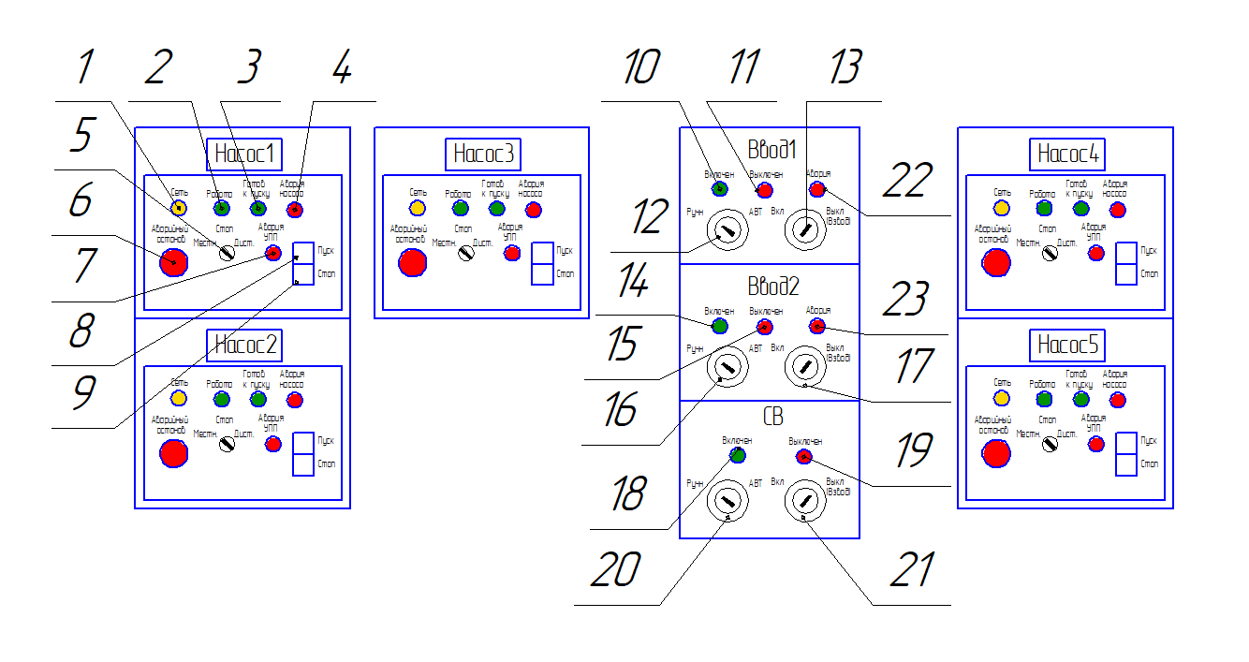

Рисунок 1 – Органы управления и индикации шкафа управления
- индикатор «Сеть»;
- индикатор «Работа»;
- индикатор «Готов к пуску»;
- индикатор «Авария насоса»;
- переключатель «Мест/Стоп/Дист»;
- кнопка «Аварийный останов»;
- индикатор «Авария УПП»;
- кнопка «Пуск»;
- кнопка «Стоп»;
- индикатор Ввод1 «Включен»
- индикатор Ввод1 «Выключен»
- переключатель Ввод1 «Ручн/АВТ»
- переключатель Ввод1 «Вкл/Выкл (Взвод)»
- индикатор Ввод2 «Включен»
- индикатор Ввод2 «Выключен»
- переключатель Ввод2 «Ручн/АВТ»
- переключатель Ввод2 «Вкл/Выкл (Взвод)»
- индикатор Секционный выключатель «Включен»
- индикатор Секционный выключатель «Выключен»
- переключатель Секционный выключатель «Ручн/АВТ»
- переключатель Секционный выключатель «Вкл/Выкл (Взвод)»
- индикатор Авария «Авария ввод1»
- индикатор Авария «Авария ввод2»

Назначение органов управления и индикация передней панели шкафа приведены в таблице 2.
Таблица 2
Название | Описание | Назначение
Индикатор Ввод1 «Выключен» | красный | На ввод 1 подано напряжение. Автомат ввода 1 отключен
Индикатор Ввод2 «Выключен» | красный | На ввод 2 подано напряжение. Автомат ввода 2 отключен
Индикатор Ввод1 «Включен» | зеленый | Автомат ввода1 включен
Индикатор Ввод2 «Включен» | зеленый | Автомат ввода2 включен
Индикатор СВ «Включен» | зеленый | Секционный выключатель включен
Индикатор СВ «Выключен» | красный | Секционный выключатель отключен
Индикатор Ввод1 «Авария» | красный | Авария Ввода1
Индикатор Ввод2 «Авария» | красный | Авария Ввода2
Индикатор «Сеть» | желтый | На силовую часть схемы подано напряжение
Индикатор «Работа» | зеленый | Двигатель насоса включен
Индикатор «Авария насоса» | красный | Авария насоса
Индикатор «Авария УПП» | красный | Авария устройства плавного пуска
Кнопки «Пуск-Стоп» | сдвоенная кнопка | Запуск и остановка насоса в ручном режиме
Кнопка «Аварийный останов» | Кнопка с фиксацией | Аварийный останов насоса

Продолжение таблицы 2
Название | Описание | Назначение
Переключатель «Мест/Стоп/Дист» | 3 положения | Выбор режима работы
Переключатель «Ручн/АВТ» | 2 положения | Выбор режима работы АВР
Переключатель «Вкл/Выкл» | 2 положения | Включение/Выключение Ввода

1.4.2 Режимы работы станции
1.4.2.1 Дистанционый режим
Для работы в дистанционом режиме необходимо перевести переключатель «Мест/Стоп/Дист» рис. 1, поз. 5 в положение «Дист».
Запуск насоса осуществляется от сигнала РСУ по нормально разомкнутому сухому контакту.
Останов насоса осуществляется при помощи нормально замкнутого сухого контакта.

1.4.2.2 Местный режим
Для местного (ручного) запуска насоса необходимо перевести переключатель «Мест/Стоп/Дист» рис. 1, поз. 5 в положение «Мест». Запуск и останов насосов в местном (ручном) режиме осуществляется при помощи кнопок «ПУСК» (рис. 1 поз. 8) и «СТОП» (рис. 1 поз. 9), расположенных на дверце шкафа управления.

1.5 Маркировка
На передней дверце шкафа располагаются наклейки, содержащие следующую информацию:
- наименование шкафа управления;
- заводской номер шкафа управления;
- наименование и координаты производителя шкафа управления;
- обозначение технических условий, согласно которым изготавливается шкаф управления;
- знак «Высокое напряжение»;
- наименование светосигнальных индикаторов и органов управления;
- дата изготовления.
Внутри шкафа все элементы имеют маркировку в соответствии с принципиальной схемой шкафа управления. Все проводники цепей управления имеют маркировку согласно принципиальной схеме в соответствии с ГОСТ 2.709 «Обозначения условные проводов и контактных соединений электрических элементов, оборудования и участков цепей в электрических схемах».

1.6 Упаковка
Упаковка изделия производится в деревянную обрешетку. На обрешетки указывается наименование шкафа, заводской номер, а также знаки «верх» и «лицевая сторона».

1.7 Описание и работа составных частей изделия
1.7.1 Описание УЗД-8Р
Устройство защиты двигателя УЗД-8Р представляет собой автоматический микропроцессорный контроллер и предназначено для защиты от аварий двигателей погружных насосов. УЗД-8Р работает совместно с датчиками температуры и влаги, установленными в насосе.

Изделие осуществляет защиту от:
– перегрева двигателя;
– попадания воды в двигатель;
– пробоя изоляции обмоток двигателя;
– от неисправности датчиков.

Способ защиты – отключение двигателя.
Состояние устройства защиты двигателя УЗД-8Р можно определить по показаниям индикаторов. Назначение индикаторов приведено в таблице 3.
Таблица 3
Индикатор | Функция
«Сеть» | Индицирует подачу напряжение питания 220В на устройство
«Работа» | Индицирует включение силовой нагрузки (пускателя)
«Перегрев» | Индицирует перегрев термодатчика, либо в сочетании с индикатором «Датчик» неисправность термодатчика
«Вода» | Индицирует наличие воды на датчике влажности,  либо в сочетании с индикатором «Датчик»  неисправность датчика влажности
«Изоляция» | Индицирует нарушение изоляции обмоток электродвигателя
«Датчик» | Индицирует неисправность одного или нескольких датчиков светится только одновременно с одним или двумя индикаторами "Перегрев" и "Вода"
Индикаторы работают следующим образом:
- Состояние индикатора «Сеть» определяется подачей напряжения питания.
- Индикатор «Работа» информирует о том, что устройство включило нагрузку, т.е. все датчики исправны и находятся в состоянии «Норма».
- К индикаторам аварий относятся индикаторы «Перегрев», «Вода», «Изоляция», «Датчик». Свечение индикатора аварии («Вода», «Перегрев», «Изоляция») при погашенном индикаторе «Датчик» индицирует наличие соответствующей аварии.
– Свечение индикатора аварии при светящемся индикаторе "Датчик" индицирует неисправность соответствующего датчика (замыкание или обрыв). При этом мигание обоих индикаторов обозначает обрыв соответствующего датчика, а непрерывное свечение – замыкание датчика.
– Для датчика изоляции состояние "Авария датчика" не предусматривается.
– Поскольку индикатор "Датчик" относится сразу к двум индикаторам – "Перегрев" и "Вода", то возможны состояния, когда один из датчиков находится в обрыве, а другой – в замыкании. При этом индикатор "Датчик" будет светиться непрерывно – т.е. режим непрерывного свечения перекрывает режим мигания.
– Существуют одна ситуация, когда индикация не позволяет однозначно определить тип аварии по каждому из датчиков "Перегрев" и "Вода" – это когда одновременно светятся три индикатора "Перегрев", "Вода" и "Датчик" (см. табл. 4). В данной ситуации необходимо разбираться отдельно с каждым из датчиков, заменив другой эквивалентом.

Примеры индикации аварий (таблица 4):
Таблица 4
Индикатор  "Перегрев" | Индикатор  "Вода" | Индикатор  "Изоляция" | Индикатор "Датчик" | Описание неисправности
Примеры индикации при одиночных авариях
○  погашен | ○  погашен | ○  погашен | ○  погашен | Неисправностей нет
✴  светится | ○  погашен | ○  погашен | ○  погашен | Перегрев термодатчика
○  погашен | ✴  светится | ○  погашен | ○  погашен | Вода на датчике влаги
○  погашен | ○  погашен | ✴  светится | ○  погашен | Нарушена изоляция обмоток статора относительно корпуса насоса.
○  погашен | ○  погашен | ○  погашен | ✴  светится | Невозможное состояние.  Изделие неисправно
✴  светится | ○  погашен | ○  погашен | ✴  светится | Замкнут датчик  температуры
○  погашен | ✴  светится | ○  погашен | ✴  светится | Замкнут датчик  влажности
○  погашен | ○  погашен | ✴  светится | ✴  светится | Невозможное состояние.  Изделие неисправно
✴ /   мигает | ○  погашен | ○  погашен | ✴ /   мигает | Оборван датчик  температуры
○  погашен | ✴ /   мигает | ○  погашен | ✴ /   мигает | Оборван датчик  влажности
Примеры индикации при нескольких одновременных авариях
✴  светится | ✴  светится | ✴  светится | ○  погашен | Вода на датчике влажности,  Перегрев термодатчика  Нарушение изоляции обмоток статора относительно корпуса насоса.
✴ /   мигает | ✴ /   мигает | ○  погашен | ✴ /   мигает | Оборваны датчики температуры  и влажности
✴ /   мигает | ✴  светится | ○  погашен | ✴ /   мигает | Оборван датчик температуры и  Вода на датчике влажности
✴ /   мигает | ✴  светится | ○  погашен | ✴  светится | Оборван датчик температуры и  Замыкание датчика влажности
Неоднозначная ситуация
✴  светится | ✴  светится | любое | ✴  светится | 1 | Перегрев термодатчика и  Замыкание датчика влажности
 |  |  |  | 2 | Вода на датчике влажности и  Замкнут датчик температуры
 |  |  |  | 3 | Замкнут датчик влажности и  Замкнут датчик температуры

1.7.2 Описание устройства плавного пуска
Применение устройства плавного пуска (УПП) в данном щите управления позволяет:
- обеспечить плавную работу оборудования (электродвигателя и насоса);
- избежать перегрузки питающей сети в момент пуска насосов, за счёт снижения пусковых токов;
- избежать гидравлических ударов в трубопроводах и запорной арматуре.
Всё это в свою очередь увеличивает срок их службы и снижает затраты на обслуживание оборудования.
В щите управления насосом, входящим в комплект поставки, применено устройство плавного пуска ATS22, руководство по эксплуатации прилагается. При обкатке насоса в комплекте со щитом управления сделаны установки УПП указанные в таблице 5:
Таблица 5
Окно меню | Параметры | Установка
UIn | Линейное напряжение сети, В | 400
In | Номинальный ток двигателя, А | 68
t90 | Начальное напряжение, % | 20
dEC | Время торможения, с | 5
Snb | Количество пусков за заданное время | 10
SLG | Временной интервал заданного числа пусков, мин | 30
Uld | Пороговое значение недогрузки по току, % | 60
Ult | Задержка времени защиты по недогрузке, с | 20
Old | Пороговое значение перегрузки по току, А | 105
Olt | Задержка времени защиты по перегрузке, с | 3
USd | Порог защиты по низкому напряжению | 85
OSd | Порог защиты по высокому напряжению | 115
PHr | Чередование фаз | 123

В остальных окнах меню использованы установки по умолчанию.

1.7.3 Описание и работа АВР

АВР предназначен для управления автоматическим переходом от основного источника питания на резервный и обратно при недопустимых отклонениях напряжения в фазах, асимметрии или перекосе фаз, изменении порядка чередования фаз, обрывах одной или нескольких фаз в «основной» или «резервной» сетях.
АВР обеспечивает контроль состояния вводов, управление автоматическими выключателями с мотор-приводом, индикацию состояния входов и выходов.
После случайных перерывов в электропитании АВР автоматически
восстанавливает свою работоспособность.
При первоначальном включении в автоматическом режиме работы и напряжении на вводах 1 и 2 в допустимых пределах АВР подключает нагрузки 1 и 2 к вводам 1 и 2 соответственно, при этом секционный выключатель находится в выключенном состоянии. Если в процессе работы параметры напряжения на подключенном первом вводе в течении определенного времени (времени отключения) оказываются за пределами допустимых значений, нагрузка отключается от первого ввода и, с помощью секционного выключателя, с установленной задержкой переключается на второй ввод.
При восстановлении параметров напряжения на вводе секционный выключатель отключится, автоматический выключатель ввода включится и восстановится нормальное рабочее состояние АВР. При пропадании напряжения на втором вводе, алгоритм повторится в том же порядке.
При переводе в ручной режим и подачи напряжения на оба ввода с разных источников не допускается включать секционный выключатель! Если все автоматы включены (в любом режиме), то секционный выключатель будет заблокирован от включения. Но существует опасность в следующей комбинации включения при подачи напряжения на оба ввода с разных источников: включение автомата первого ввода далее включение секционного выключателя и следом выключателя второго ввода то секционный выключатель не выключится поэтому такая комбинация включения не допустима!
2 Использование по назначению
2.1 Эксплуатационные ограничения
Технические параметры, несоблюдение которых может привести к выходу изделия из строя, приведены в таблице 6.
Таблица 6
№ | Наименование параметра | Значение
1 | Допустимое отклонение напряжения питания от номинала | +10%…-15%
2 | Окружающая температура при работе | (-52…+40) °С
3 | Окружающая температура при хранении | (-25…+55) °С
4 | Относительная влажность воздуха | 80% без конденсата
5 | Максимальная нагрузочная способность контактов выходных  реле (сигнал ТС) | 220В, 2А

2.2 Подготовка изделия к использованию
2.2.1 Меры безопасности при подготовке изделия
Все монтажные работы должны проводиться квалифицированным персоналом на обесточенном изделии.

2.2.2 Объем и последовательность внешнего осмотра изделия
Необходимо убедиться, что все элементы шкафа управления не имеют механических повреждений и надежно закреплены.
Корпус шкафа управления должен быть заземлен!

2.2.3 Установка шкафа управления
1. Конструкцией шкафа управления предусмотрена установку на цоколь высотой 300 мм на ровной поверхности. Шкаф управления необходимо располагать так, чтобы обеспечить хороший обзор средств индикации и доступность органов управления.
Габаритные размеры шкафа управления приведены в Приложении 3.

Шкаф управления следует защищать от попадания прямых солнечных лучей. В непосредственной близости от шкафа не должны располагаться мощные источники тепла и электромагнитных излучений. В непосредственной близости от вентиляционных отверстий щита управления не должны располагаться предметы, нарушающие циркуляцию воздуха.

2.2.4 Подготовка к работе шкафа управления
1. Произведите подключение шкафа управления согласно схеме подключений (Приложение 1).
2. Выполните протяжку всех резьбовых соединений силовых цепей шкафа управления.
3. Установите все переключатели «Мест/Стоп/Дист» (рис. 1 поз. 5), в положение «Стоп».
4. Установите все переключатели на АВР «Ручн/АВТ» (рис. 1 поз. 12, 16, 20), в положение «Ручн».
5. Установите все переключатели «Вкл/Выкл (Взвод)» (рис. 1 поз. 13, 17, 21), в положение «Выкл (Взвод)».
6. Подать питание на шкаф загорятся индикаторы «Выключен» на дверце шкафа управления (рис. 1 поз. 11, 15, 19) и взведутся пружины автоматов.
7. Перевести переключатели «Ручн – Авт» в положение «Авт» (рис. 1 поз. 12, 16, 20), при этом должен включиться автомат QF1, QF2 и загорятся индикаторы «Включен» (рис.1 поз. 10,14). Далее щит АВР работает в автоматическом режиме
8. Включите автоматические выключатели насосов QF4, QF7, QF9,QF11,QF14 загорятся индикаторы «Сеть» (рис.1 поз.1)
9. Включите автоматические выключатели цепей управления QF5,QF6, QF8,QF10,QF12, QF13,QF15,QF17, QF18,QF19
10. Проверьте правильность вращения рабочего колеса насоса.
Расположите насос таким образом, чтобы было обеспечено визуальное наблюдение за вращением рабочего колеса.
Переведите переключатель «Мест/Стоп/Дист» в положение «Мест» (рис. 1 поз. 5.)
Запустите насос на 2-3 секунды нажатием кнопки «ПУСК» (рис. 1 поз. 8), и внимательно наблюдая за вращением рабочего колеса, определить его направление. Рабочее колесо должно вращаться по направлению стрелки, изображенной на корпусе спиральном.
Для изменения направления вращения электродвигателя насоса следует поменять местами две из трех жил питающего кабеля насоса на соответствующем клеммнике шкафа управления.
11. Проверьте уставки термостатов обогревателей, она должна быть +5…10⁰С.
12. Проверьте уставки термостатов вентиляторов, она должна быть +30…35⁰С.
13. Шкаф управления готов к работе.

2.3 Использование изделия
2.3.1 Запуск шкафа управления в работу
2.3.1.1 Запуск шкафа управления в ручном режиме
Для управления АВР в ручном режиме:
1. Перевести переключатели ручн/авт всех вводов и секционного выключателя в положение ручной (рис. 1 поз. 12, 16, 20) и переключатель вкл/выкл (взвод) (рис. 1 поз. 13, 17, 21) в положение выкл/(взвод) при этом взведутся пружины приводов.
2. Включить необходимый ввод при помощи переключателя вкл/выкл(взвод) (рис. 1 поз. 13, 17, 21) соответствующего ввода в положение вкл.
Не допускается включать секционный выключатель при переводе в ручной режим и подачи напряжения на оба ввода с разных источников! Если все автоматы включены (в любом режиме), то секционный выключатель будет заблокирован от включения. Но существует опасность в следующей комбинации включения при подачи напряжения на оба ввода с разных источников: включение автомата первого ввода далее включение секционного выключателя и следом выключателя второго ввода, то секционный выключатель не выключится, поэтому такая комбинация включения не допустима!

Для запуска подключенного насоса в местном (ручном) режиме необходимо:
1. Переведите переключатель «Мест/Стоп/Дист» в положение «Мест» (рис. 1 поз. 5.)
2. Для запуска насоса в ручном режиме нажать кнопку «ПУСК» (рис. 1 поз. 8).
3. Для остановки насоса в ручном режиме нажать кнопку «СТОП» (рис. 1 поз. 9).

2.3.1.2 Запуск шкафа управления в автоматическом режиме
Для управления насосом в автоматическом режиме используются сухие контакты.
Для запуска подключенного насоса в дистанционом режиме необходимо:
1. Перевести переключатель «Мест/Стоп/Дист» (рис. 1 поз. 5), в положение «Дист».
2. Запуск насоса производиться автоматически при замыкания сухого контакта «Пуск»
3. Останов насоса осуществляется при размыкания сухого контакта «Cтоп».

2.3.2 Аварийные режимы работы
Перечень возможных неисправностей и способов их устранения приведены в таблице 7.
Таблица 7
Неисправность | Индикация | Причина | Устранение
Шкав не включается | Нет индикации | Остутсвие питающего напряжения на вводах | Устранить неполадки питающей сети.
Ввод АВР шкафа не включается | «Авария ввода1» или «Авария ввода2»  Индикация на блоке БУАВР С  «Авария ввода1» или «Авария ввода2» | Недопустимое отклонение напряжения в фазах, асимметрия или перекос фаз, изменение порядка чередования фаз, обрыв одной или нескольких фаз в «основной» или «резервной» сетях. | Устранить неполадки питающей сети.

Продолжение таблицы 7
Неисправность | Индикация | Причина | Устранение
Насос не запускается, остановился во время работы | Нет индикации | Отсутствие питающего напряжения на вводе шкафа управления.  Вводной автоматический выключатель отключился по причине короткого замыкания | Подать питающее напряжение.  Проверить состояние насоса. Проверить сопротивление изоляции. Запустить насос повторно
Насос не запускается, остановился во время работы | «СЕТЬ»  «АВАРИЯ НАСОСА» | Сработало устройство защиты двигателя УЗД-8Р | По индикации на устройстве защиты двигателя УЗД-8Р определить тип неисправности и устранить в соответствии с руководством по эксплуатации на насос.
Насос не запускается, остановился во время работы | «СЕТЬ»  «АВАРИЯ УПП» | Произошло аварийное отключение устройства плавного пуска | По коду аварии, отображаемому на дисплее устройства плавного пуска, определить тип неисправности (в соответствии с руководством по эксплуатации УПП ATS22). Устранить неисправность. Запустить насос повторно.

3 Техническое обслуживание
3.1 Общие указания
Регулярные проверки и планово-предупредительное техобслуживание гарантируют более надёжную работу шкафа управления. Техническое обслуживание обеспечивающее надежную работу шкафа управления производится в соответствии с графиком обслуживания на объекте эксплуатирующей организации.

3.2 Меры безопасности
Все работы по техническому обслуживанию должны проводиться на обесточенном изделии. К работе с изделием должны допускаться лица, изучившие настоящие руководство по эксплуатации и имеющие допуск к работе в электроустановках с напряжением до 1000В.

3.3 Техническое обслуживание шкафа
Техническое обслуживание шкафа управления включает в себя периодический внешний осмотр, очистку от пыли, протяжку резьбовых соединений, а также техническое обслуживание отдельных элементов шкафа управления.
При внешнем осмотре проверить шкаф управления и токоподводящий кабель на отсутствие механических повреждений, обрыва заземляющего провода, замыкания на корпус.
При переходе на зимний режим работы необходимо в вентиляционные отверстия щита управления установить заглушки. Заглушки для вентиляционных отверстий поставляются совместно со шкафом управления.

3.3.3 Техническое обслуживание устройств плавного пуска
Плавный пускатель не требует обслуживания. Однако есть несколько объектов, требующих регулярной проверки. Особенно это касается случая, когда в окружающей среде много пыли.

ВНИМАНИЕ! Не прикасайтесь к деталям внутри пускателя
при подключенном силовом питании и питании платы управления.

Регулярное обслуживание
- Убедитесь, что ничего в пускателе не повреждено из-за вибрации (ослабленные винты или соединения).
- Проверьте внешние подключения и управляющие сигналы. Подтяните крепления, если это необходимо.
- Убедитесь, что плата управления, тиристоры и вентиляторы не загрязнены пылью. При необходимости продуйте их сжатым воздухом. Убедитесь в отсутствии физических повреждений платы и тиристоров.
- Убедитесь в отсутствии признаков перегрева (изменение цвета платы управления, окисление мест пайки и т.д.). Проверьте, находится ли окружающая температура в допустимых пределах.
- Проверьте достаточность притока воздуха. Прочистьте внешние воздушные фильтры, если это необходимо.
В случае неисправности или если неисправность не может быть устранена, свяжитесь с заводом – изготовителем шкафа управления.

4 Хранение
Шкаф управления должен храниться в закрытых помещениях, в вертикальном положении, при температуре –25°…+55°С, при отсутствии воздействия кислот, щелочей, бензина, растворителей, воды и т.д. при влажности не более 80% без конденсата. Хранение должно осуществляться в транспортной таре.
5 Транспортирование
Упакованные изделия допускается транспортировать в закрытых транспортных средствах в соответствии с правилами перевозок, действующими на соответствующем виде транспорта.
Погрузка и выгрузка упакованных изделий должны проводиться в соответствии с надписями и знаками, нанесенными на транспортной таре. Во время погрузочно-разгрузочных работ и транспортирования изделия в транспортной таре не должны подвергаться резким ударам и воздействию атмосферных осадков. Температура при транспортировки должна соответствовать температуре хранения –25°…+55°С
Расстановка и крепление упакованных изделий в транспортных средствах должны обеспечивать их устойчивое положение, исключать возможность смещения и ударов.

6 Свидетельство о приемке и упаковывании
Шкаф управления испытан, признан годным к эксплуатации и упакован.
Шкаф управления Иртыш ШУ1-5.37.П5.6-32А УХЛ1 № 10639
Серия шкафа управления

Дата приемки

Ответственный за приемку __________________________________
подпись

Дата упаковки

Ответственный за упаковку _______________________________
подпись

Изделие упаковано согласно требованиям, предусмотренным в действующей технической документации.

Дата реализации «___»______________20___г.
Допускается транспортирование и хранение изделий без средств временной противокоррозионной защиты по вариантам ВЗ-0 и ВУ-0.

7 Ресурсы, сроки службы и хранения, гарантии изготовителя
7.1 Средний срок службы изделия не менее 25 лет.
Средний срок службы устанавливается при соблюдении потребителем условий эксплуатации, транспортирования и хранения.
7.2 Гарантии изготовителя
Срок гарантии 36 месяцев с момента отгрузки.
Предприятие-изготовитель гарантирует соответствие шкафа управления его техническим характеристикам, надежную, безаварийную работу шкафа управления в рабочем интервале характеристик, безвозмездное устранение в кратчайший технически возможный срок дефектов, а также замену вышедших из строя деталей в течение гарантийного срока по причине поломки или преждевременного износа при соблюдении потребителем правил транспортирования, хранения, монтажа, технического обслуживания и эксплуатации, указанных в настоящем паспорте;
При проведении гарантийного ремонта в течение срока гарантии приостанавливается на время проведения ремонта;
Завод-изготовитель может отказать в гарантийном ремонте в случае:
- Наличия механических повреждений, дефектов, вызванных несоблюдением правил эксплуатации, транспортировки и хранения;
- Самостоятельного ремонта или изменения внутреннего устройства;
- Изменения, стирания, удаления или неразборчивости серийного номера изделия на бирке;
- Наличия дефектов, вызванных стихийными бедствиями, пожаром и т.д.
- Применения изделия не по прямому назначению;
Претензии принимаются только при наличии оформленного акта-рекламации (или заявления) с указанием проявлений неисправности.
Транспортировка неисправного изделия осуществляется силами Покупателя.
Изделие, передаваемое для гарантийного ремонта, должно быть очищено от загрязнений и полностью укомплектовано.
Приведенные выше гарантийные обязательства не предусматривают ответственности за любые прямые или косвенные убытки, потерю прибыли или другой ущерб.
За неправильность выбора шкафа управления предприятие-изготовитель ответственности не несет.
ВНИМАНИЕ: Перед запуском изделия в эксплуатацию, внимательно ознакомьтесь с Инструкцией по эксплуатации и другими правилами и нормативными документами, действующими на территории РФ. Нарушение требований этих документов влечет за собой прекращение гарантийных обязательств перед Покупателем.
8 Сведения о производителе
ОДО «Предприятие «Взлет»
644013, г. Омск; ул. Завертяева, 36;
Тел. (3812) 600-639, 601-114; Факс (3812) 602-030;
E-mail: asu@vzlet-omsk.ru
www.vzlet-omsk.ru
Приложение 1
Схема электрическая подключений

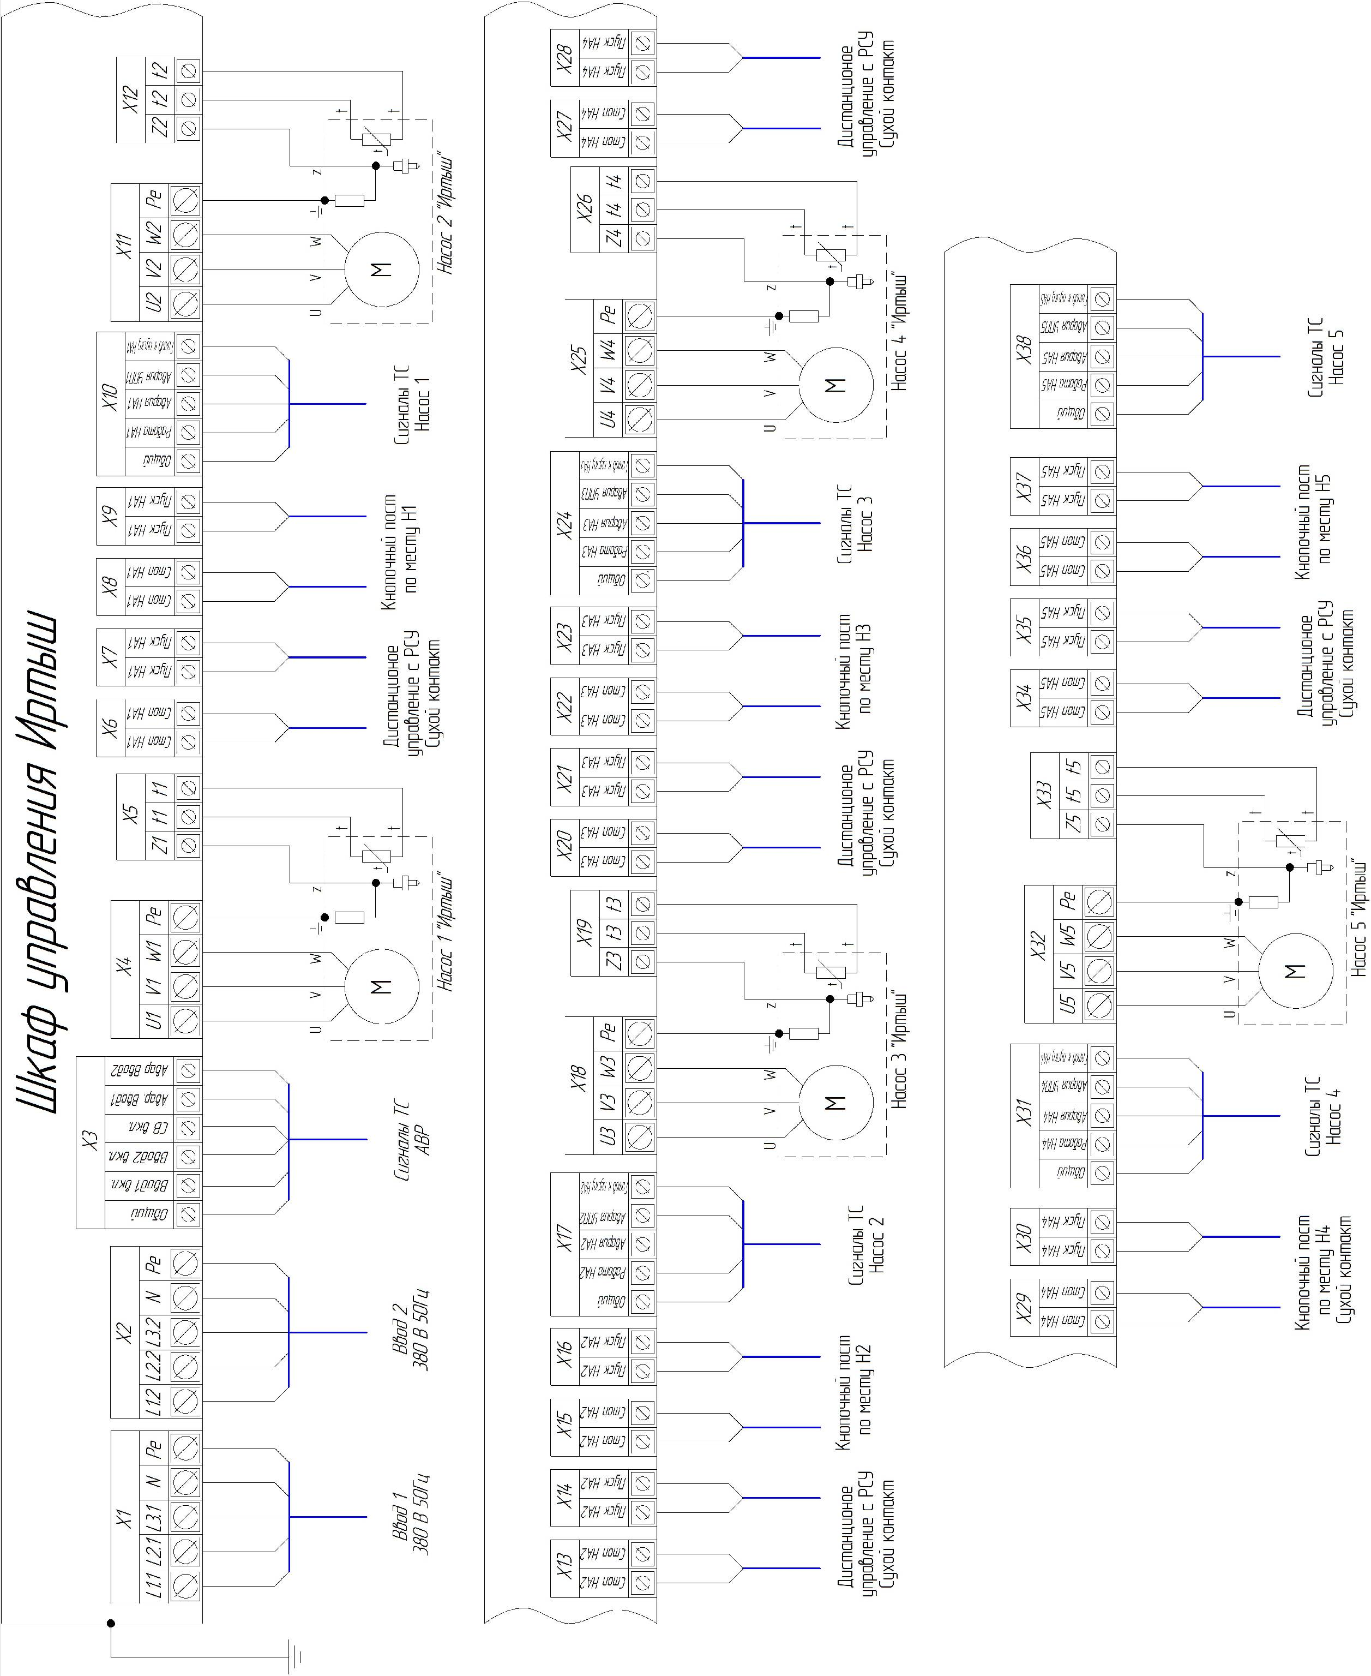

Рисунок 2

Таблица внешних подключений шкафа управления.
Таблица 8
Поз. | Контакт |  | Назначение вывода | Примечание
Х1 | «L1.1» |  | Ввод1 фазы А | 3ф,  380 В,  50 Гц
Х1 | «L2.1» |  | Ввод1 фазы В | 3ф,  380 В,  50 Гц
Х1 | «L3.1» |  | Ввод1 фазы С | 3ф,  380 В,  50 Гц
Х1 | «N» |  | Ввод1 нейтрали | 3ф,  380 В,  50 Гц
Х1 | «Pe» |  | Подключение жилы заземления ввод1 | 3ф,  380 В,  50 Гц
Х2 | «L1.1» |  | Ввод2 фазы А | 3ф,  380 В,  50 Гц
Х2 | «L2.1» |  | Ввод2 фазы В | 3ф,  380 В,  50 Гц
Х2 | «L3.1» |  | Ввод2 фазы С | 3ф,  380 В,  50 Гц
Х2 | «N» |  | Ввод2 нейтрали | 3ф,  380 В,  50 Гц
Х2 | «Pe» |  | Подключение жилы заземления ввод2 | 3ф,  380 В,  50 Гц
Х3 | ТС | «Общий» | Общий вывод дискретных выходов | Максимальная нагрузка  230В, 2А
Х3 | ТС | «Ввод1 вкл.» | Сигнал «Ввод1 включен» | Максимальная нагрузка  230В, 2А
Х3 | ТС | «Ввод2 вкл.» | Сигнал «Ввод2 включен» | Максимальная нагрузка  230В, 2А
Х3 | ТС | «СВ вкл.» | Сигнал «Секционный автомат включен» | Максимальная нагрузка  230В, 2А
Х3 | ТС | «Авар. Ввод1» | Сигнал «Авария Ввод 1» | Максимальная нагрузка  230В, 2А
Х3 | ТС | «Авар. Ввод2» | Сигнал «Авария Ввод 2» | Максимальная нагрузка  230В, 2А
Х4 | «U1» |  | Подключение жилы кабеля U насоса 1
Х4 | «V1» |  | Подключение жилы кабеля V насоса 1
Х4 | «W1» |  | Подключение жилы кабеля W насоса 1
Х4 | «Pe» |  | Подключение жилы заземления насоса 1
Х5 | «Z1» |  | Подключение вывода датчика влажности насоса 1
Х5 | «t1» |  | Подключение 1-го вывода термодатчика насоса 1
Х5 | «t1» |  | Подключение 2-го вывода термодатчика насоса 1
Х6 | «Стоп НА1» |  | Подключение контакта «общий» | Максимальная нагрузка  230В, 2А
Х6 | «Стоп НА1» |  | Сигнал на останов насоса 1 | Максимальная нагрузка  230В, 2А
Х7 | «Пуск НА1» |  | Подключение контакта «общий» | Максимальная нагрузка  230В, 2А
Х7 | «Пуск НА1» |  | Сигнал на пуск насоса 1 | Максимальная нагрузка  230В, 2А
X8 | «Стоп НА1» |  | Подключение к кнопочному посту сигнала «стоп»
X8 | «Стоп НА1» |  | Подключение к кнопочному посту сигнала «стоп»
X9 | «Пуск НА1» |  | Подключение к кнопочному посту сигнала «пуск»
X9 | «Пуск НА1» |  | Подключение к кнопочному посту сигнала «пуск»
Х10 | ТС | «Общий» | Общий вывод дискретных выходов | Максимальная нагрузка  230В, 2А
Х10 | ТС | «Работа НА1» | Сигнал «Насос включен» насоса 1 | Максимальная нагрузка  230В, 2А
Х10 | ТС | «Авария НА1» | Сигнал «Авария насоса» насоса 1 | Максимальная нагрузка  230В, 2А
Х10 | ТС | «Авария УПП НА1» | Сигнал «Авария УПП» насоса 1 | Максимальная нагрузка  230В, 2А
Х10 | ТС | «Готов к пуску НА1» | Сигнал «Готовность к пуску» насоса 1 | Максимальная нагрузка  230В, 2А
Х11 | «U2» |  | Подключение жилы кабеля U насоса 2
Х11 | «V2» |  | Подключение жилы кабеля V насоса 2
Х11 | «W2» |  | Подключение жилы кабеля W насоса 2
Х11 | «Pe» |  | Подключение жилы заземления насоса 2
Х12 | «Z2» |  | Подключение вывода датчика влажности насоса 2
Х12 | «t2» |  | Подключение 1-го вывода термодатчика насоса 2
Х12 | «t2» |  | Подключение 2-го вывода термодатчика насоса 2
Х13 | «Стоп НА2» |  | Подключение контакта «общий» | Максимальная нагрузка  230В, 2А
Х13 | «Стоп НА2» |  | Сигнал на останов насоса 2 | Максимальная нагрузка  230В, 2А
Х14 | «Пуск НА2» |  | Подключение контакта «общий» | Максимальная нагрузка  230В, 2А

Продолжение таблицы 8

 | «Пуск НА2» |  | Сигнал на пуск насоса 2
Х15 | «Стоп НА2» |  | Подключение к кнопочному посту сигнала «стоп»
Х15 | «Стоп НА2» |  | Подключение к кнопочному посту сигнала «стоп»
Х16 | «Пуск НА2» |  | Подключение к кнопочному посту сигнала «пуск»
Х16 | «Пуск НА2» |  | Подключение к кнопочному посту сигнала «пуск»
Х17 | ТС | «Общий» | Общий вывод дискретных выходов | Максимальная нагрузка  230В, 2А
Х17 | ТС | «Работа НА2» | Сигнал «Насос включен» насоса 2 | Максимальная нагрузка  230В, 2А
Х17 | ТС | «Авария НА2» | Сигнал «Авария насоса» насоса 2 | Максимальная нагрузка  230В, 2А
Х17 | ТС | «Авария УПП НА2» | Сигнал «Авария УПП» насоса 2 | Максимальная нагрузка  230В, 2А
Х17 | ТС | «Готов к пуску НА2» | Сигнал «Готовность к пуску» насоса 2 | Максимальная нагрузка  230В, 2А
Х18 | «U3» |  | Подключение жилы кабеля U насоса 3
Х18 | «V3» |  | Подключение жилы кабеля V насоса 3
Х18 | «W3» |  | Подключение жилы кабеля W насоса 3
Х18 | «Pe» |  | Подключение жилы заземления насоса 3
Х19 | «Z3» |  | Подключение вывода датчика влажности насоса 3
Х19 | «t3» |  | Подключение 1-го вывода термодатчика насоса 3
Х19 | «t3» |  | Подключение 2-го вывода термодатчика насоса 3
Х20 | «Стоп НА3» |  | Подключение контакта «общий» | Максимальная нагрузка  230В, 2А
Х20 | «Стоп НА3» |  | Сигнал на останов насоса 3 | Максимальная нагрузка  230В, 2А
Х21 | «Пуск НА3» |  | Подключение контакта «общий» | Максимальная нагрузка  230В, 2А
Х21 | «Пуск НА3» |  | Сигнал на пуск насоса 3 | Максимальная нагрузка  230В, 2А
Х22 | «Стоп НА3» |  | Подключение к кнопочному посту сигнала «стоп»
Х22 | «Стоп НА3» |  | Подключение к кнопочному посту сигнала «стоп»
Х23 | «Пуск НА3» |  | Подключение к кнопочному посту сигнала «пуск»
Х23 | «Пуск НА3» |  | Подключение к кнопочному посту сигнала «пуск»
Х24 | ТС | «Общий» | Общий вывод дискретных выходов | Максимальная нагрузка  230В, 2А
Х24 | ТС | «Работа НА3» | Сигнал «Насос включен» насоса 3 | Максимальная нагрузка  230В, 2А
Х24 | ТС | «Авария НА3» | Сигнал «Авария насоса» насоса 3 | Максимальная нагрузка  230В, 2А
Х24 | ТС | «Авария УПП НА3» | Сигнал «Авария УПП» насоса 3 | Максимальная нагрузка  230В, 2А
Х24 | ТС | «Готов к пуску НА3» | Сигнал «Готовность к пуску» насоса 3 | Максимальная нагрузка  230В, 2А
Х25 | «U4» |  | Подключение жилы кабеля U насоса 4
Х25 | «V4» |  | Подключение жилы кабеля V насоса 4
Х25 | «W4» |  | Подключение жилы кабеля W насоса 4
Х25 | «Pe» |  | Подключение жилы заземления насоса 4
Х26 | «Z4» |  | Подключение вывода датчика влажности насоса 4
Х26 | «t4» |  | Подключение 1-го вывода термодатчика насоса 4
Х26 | «t4» |  | Подключение 2-го вывода термодатчика насоса 4
Х27 | «Стоп НА4» |  | Подключение контакта «общий» | Максимальная нагрузка  230В, 2А
Х27 | «Стоп НА4» |  | Сигнал на останов насоса 4 | Максимальная нагрузка  230В, 2А
Х28 | «Пуск НА4» |  | Подключение контакта «общий» | Максимальная нагрузка  230В, 2А
Х28 | «Пуск НА4» |  | Сигнал на пуск насоса 4 | Максимальная нагрузка  230В, 2А

Продолжение таблицы 8

Х29 | «Стоп НА4» |  | Подключение к кнопочному посту сигнала «стоп»
Х29 | «Стоп НА4» |  | Подключение к кнопочному посту сигнала «стоп»
Х30 | «Пуск НА4» |  | Подключение к кнопочному посту сигнала «пуск»
Х30 | «Пуск НА4» |  | Подключение к кнопочному посту сигнала «пуск»
X31 | ТС | «Общий» | Общий вывод дискретных выходов | Максимальная нагрузка  230В, 2А
X31 | ТС | «Работа НА4» | Сигнал «Насос включен» насоса 4 | Максимальная нагрузка  230В, 2А
X31 | ТС | «Авария НА4» | Сигнал «Авария насоса» насоса 4 | Максимальная нагрузка  230В, 2А
X31 | ТС | «Авария УПП НА4» | Сигнал «Авария УПП» насоса 4 | Максимальная нагрузка  230В, 2А
X31 | ТС | «Готов к пуску НА4» | Сигнал «Готовность к пуску» насоса 4 | Максимальная нагрузка  230В, 2А
X32 | «U5» |  | Подключение жилы кабеля U насоса 5
X32 | «V5» |  | Подключение жилы кабеля V насоса 5
X32 | «W5» |  | Подключение жилы кабеля W насоса 5
X32 | «Pe» |  | Подключение жилы заземления насоса 5
X33 | «Z5» |  | Подключение вывода датчика влажности насоса 5
X33 | «t5» |  | Подключение 1-го вывода термодатчика насоса 5
X33 | «t5» |  | Подключение 2-го вывода термодатчика насоса 5
X34 | «Стоп НА5» |  | Подключение контакта «общий»
X34 | «Стоп НА5» |  | Сигнал на останов насоса 5
X35 | «Пуск НА5» |  | Подключение контакта «общий»
X35 | «Пуск НА5» |  | Сигнал на пуск насоса 5
X36 | «Стоп НА5» |  | Подключение к кнопочному посту сигнала «стоп»
X36 | «Стоп НА5» |  | Подключение к кнопочному посту сигнала «стоп»
X37 | «Пуск НА5» |  | Подключение к кнопочному посту сигнала «пуск»
X37 | «Пуск НА5» |  | Подключение к кнопочному посту сигнала «пуск»
X38 | ТС | «Общий» | Общий вывод дискретных выходов | Максимальная нагрузка  230В, 2А
X38 | ТС | «Работа НА5» | Сигнал «Насос включен» насоса 5 | Максимальная нагрузка  230В, 2А
X38 | ТС | «Авария НА5» | Сигнал «Авария насоса» насоса 5 | Максимальная нагрузка  230В, 2А
X38 | ТС | «Авария УПП НА5» | Сигнал «Авария УПП» насоса 5 | Максимальная нагрузка  230В, 2А
X38 | ТС | «Готов к пуску НА5» | Сигнал «Готовность к пуску» насоса 5 | Максимальная нагрузка  230В, 2А

Приложение 2
Схема электрическая принципиальная

Приложение 3
Общий вид шкафа управления и габаритные размеры

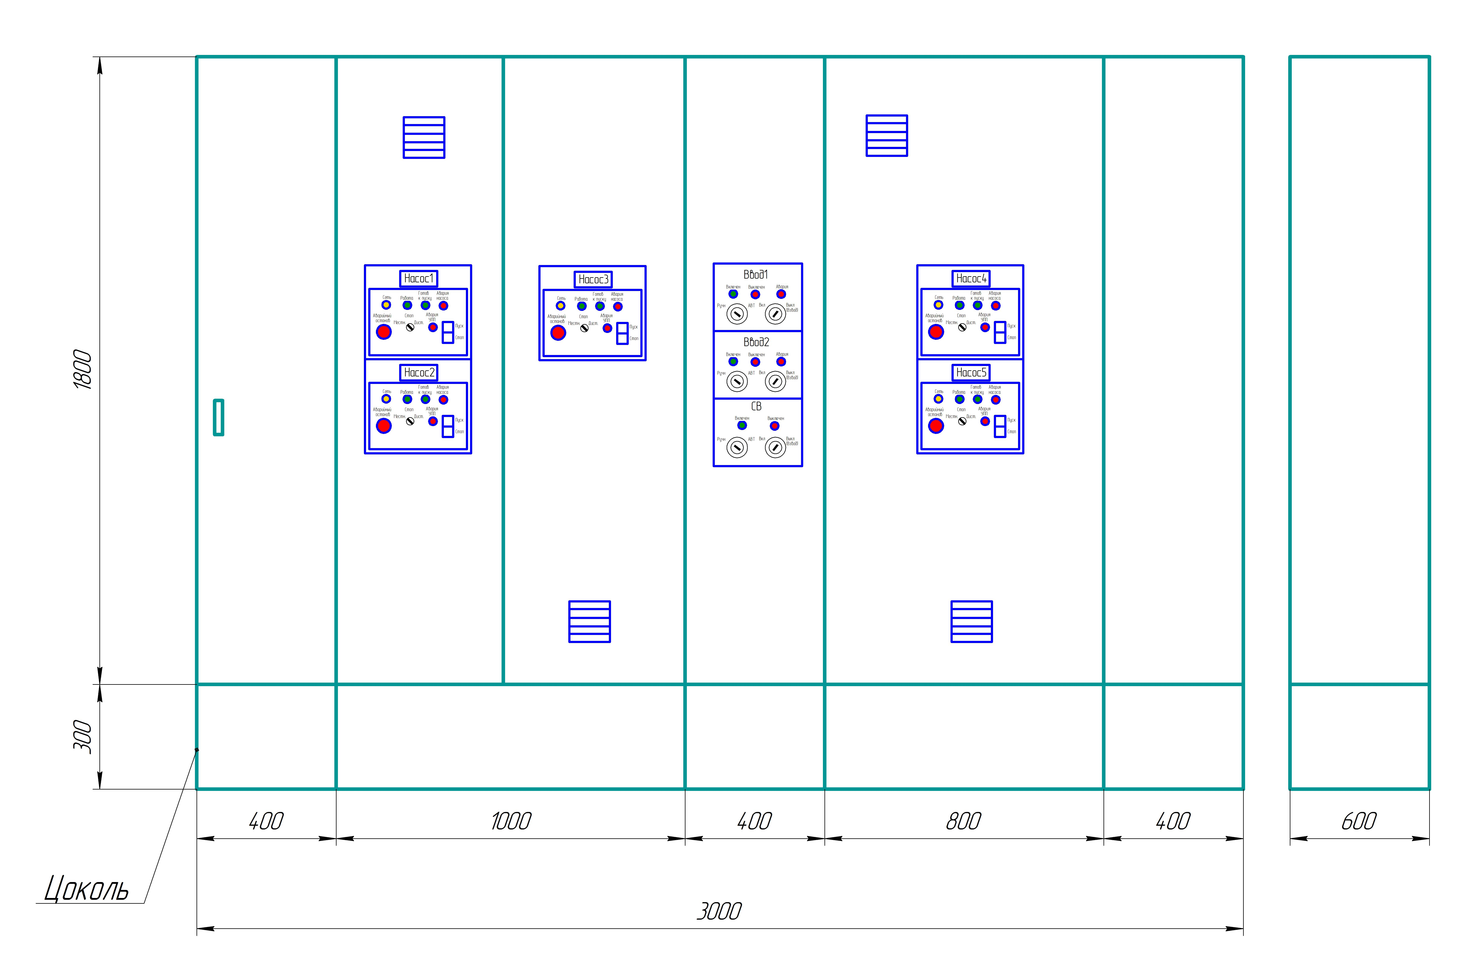

Рисунок 3 - Габаритные размеры шкафа управления

Вес шкафа управления -804 кг

